Федеральное агентство связи
Федеральное государственное образовательное учреждение высшего профессионального образования «Санкт–Петербургский государственный университет телекоммуникаций им. профессора М. А. Бонч–Бруевича»
Кафедра безопасности информационных систем

Отчёт по лабораторной работе №4
«Защита электронных документов»
Выполнил: студент группы ИСТ–833
Пономарев Е.И
Принял: Буйневич М.В.

Санкт–Петербург
2020
Цель работы: разобраться в шифровании документов
Задание:Для того, чтобы создать шаблон делового письма с защищенными от изменения реквизитами, необходимо:
- Создать новый документ Word, согласно рис. 1, вставив в нужном месте графический элемент – линию, для этого:
- создать новый документ и сохранить его с именем «Письмо». Ввести и отформатировать текст документа в соответствии с рис. 1.

- Добавить пустую строку между реквизитами организации и исходящим номером письма, установить для нее форматирование абзаца без отступов по бокам, без красной строки, выравнивание: по центру;
- Установить курсор в начало пустой строки и вставить графическую линию, выполнив команду Вставка|Клип. В области команды нажать кнопку Поиск, выделить изображение понравившейся линии в коллекции клипов и щелкнуть по нему мышью для вставки в документ.
- Закрыть область вставки клипов.
- После слов «Исх. №», «от» и «/» ввести поля формы для занесения данных в защищенном от изменения документе. Для этого следует сначала настроить приложение MS Word для работы с элементами управления форм:
- щелкнуть значок Кнопка Microsoft Office , затем щелкнуть на кнопке Параметры Word;
- В окне Параметры Word нажать кнопку Основные и установить флажок Показывать вкладку «Разработчик» на ленте, затем нажать OК.
- В строке меню MS Word 2010 появится вкладка Разработчик.
- На вкладке Разработчик в группе Элементы управления нажать кнопку Режим конструктора .
- Установить курсор после слов «Исх. № », затем щелкнуть элемент управления Форматированный текст для ввода произвольного текста.
- Аналогичным образом следует вставить элемент управления Дата после слова «от » для выбора даты;
- После слов «Исполнитель /» вставить элемент управления Раскрывающийся список для выбора фамилии исполнителя из списка.
- После вставки поля Раскрывающийся список следует задать варианты для выбора (элементы списка). Для того, чтобы задать элементы списка, следует выделить вставленный элемент списка, щелкнув на нем мышью, а затем нажать кнопку Свойства в группе Элементы управления.
- В окне свойств списка (рис. 2) нажать кнопку Добавить и ввести в окне Добавить вариант фамилию первого исполнителя, нажать ОК. Затем добавить еще две-три фамилии исполнителей. Удалить пункт «Выберите элемент» из значений списка, для чего следует выделить данный вариант мышью, а затем нажать кнопку Удалить.

Рис. 2. Формирование списка исполнителей

- Задать написание фамилии исполнителя курсивом. Для этого в окне свойств списка установить флажок Использовать стиль для форматирования содержимого, затем щелкнуть на кнопке Создать стиль и создать новый стиль, основанный на стиле абзаца, с написанием курсивом. Для сохранения стиля нажать ОК.
- Для выхода из окна свойств списка нажать ОК.
- Проверить действие текстового поля, поля и поля со списком (возможен ввод текста, выбор даты, выбор из списка). Если поля не действуют, следует нажать кнопку Режим конструктора.
- Разбить документ на три части (раздела) в соответствии с рис. 3:
первый раздел – содержит шапку письма с исходящим номером и датой создания письма;
второй раздел – пустые строки в середине письма, предназначенный для последующего набора текста письма;
третий раздел – включающий подпись и фамилию исполнителя.
Для того, чтобы вставляемые линии разрывов отображались на экране, на вкладке Главная следует включить режим отображения непечатаемых символов – нажать кнопку .
Вставить два разрыва раздела (первый – после строки с исходящим номером, второй – перед словом «Исполнитель»), оставив между ними пустые строки. Для вставки разрыва:
- установить курсор в место вставки разрыва;
- перейти на вкладку Разметка страницы и открыть группу Разрывы. В группе Разрывы выбрать Разрывы разделов/ Текущая страница.

- Установить защиту от изменения текста первого и третьего разделов документа, содержащих шапку и подпись стандартного письма с паролем high:
- На вкладке Разработчик или Рецензирование открыть группу Защитить документ, выбрать команду Ограничить форматирование и редактирование.
- в области команды Ограничить форматирование и редактирование установить флажок Разрешить только указанный способ редактирования документа в группе Ограничения на редактирование и выбрать из выпадающего списка Ввод данных в поля форм.
- Затем щелкнуть мышью на появившейся ссылке Выбор разделов и установить флажки только напротив разделов 1 и 3 (рис. 4), подтвердить выбор защищаемых разделов, нажав ОК.

- Активировать введенные ограничения, щелкнув на кнопке Да, включить защиту, дважды ввести пароль high (в поле ввода пароля и поле подтверждения), нажать ОК.
- Проверить, что защита установлена, то есть можно менять только текст содержимого письма (Раздел 2 документа), а также менять значения элементов управления в шапке письма и выбирать фамилию исполнителя из списка.
- Установить парольную защиту просмотра документа «Письмо» с помощью пароля на открытие (пароль low):
- щелкнуть значок Кнопка Microsoft Office , затем выбрать команду Подготовить/Зашифровать документ.
- В окне команды Шифрование документа ввести пароль low и нажать ОК. В появившемся окне Подтверждение пароля ввести пароль low еще раз и нажать ОК.
- Сохранить документ «Письмо». Проверить действие парольной защиты, закрыв и заново открыв документ.
- Установить для документа «Письмо» режим «только чтение», защищенный паролем. Для этого для открытого документа в меню MS Office (Кнопка Microsoft Office ) вызвать команду Сохранить как, в окне команды щелкнуть на кнопке Сервис и выбрать пункт Общие параметры. В окне общих параметров уже задан пароль для открытия файла (отображается черными точками), ввести пароль medium в строку пароль разрешения записи, нажать ОК, а затем ввести medium еще раз в строке подтверждения ввода пароля. Затем нажать кнопку Сохранить в окне сохранения документа.
- Проверить действие пароля разрешения записи, закрыв и вновь открыв документ «Письмо».

Шаг 2. Снятие ограничений доступа к документу и защиты его частей, запрет изменения содержимого элементов управления в документе
Для того, чтобы на основе общего шаблона письма создать шаблон делового письма конкретного исполнителя, необходимо:
- Открыть документ «Письмо», выполнить команду Сохранить как, в окне команды ввести новое имя файла «Письмо1», рекомендовать для нового файла открытие в режиме «только чтение», удалив в группе Сервис/Общие параметры пароль разрешения записи и установив флажок Рекомендовать доступ только для чтения.
- Проверить действие новых параметров, закрыв и вновь открыв документ «Письмо1». При открытии документа его следует открыть в режиме записи изменений, ответив во втором окне предупреждения НЕТ.
- Ввести номер, выбрать дату и фамилию исполнителя в полях документа. Занести произвольный текст письма. В конце текста письма набрать строку текста: «Последнее изменение» и вставить текущую дату и время, щелкнув на кнопке Дата и время группы Текст на вкладке Вставка. Выбрать формат даты с указанием числа и времени с точностью до секунд. Включить флажок Обновлять автоматически. Для вставки поля даты в документ нажать ОК.
- Проверить действие поля даты. Запомнить вставленное значение времени (минуты, секунды). Сохранить документ. Затем закрыть и заново открыть документ в режиме записи изменений (см. п. 11). Проверить, что значение времени последнего изменения документа изменилось.
- Запретить изменение фамилии исполнителя. Для этого:
- Снять защиту частей документа «Письмо1», щелкнув в окне команды Рецензирование/Защитить документ/Ограничить форматирование и редактирование кнопку Отключить защиту.
- Выделить поле с фамилией исполнителя, щелкнув на ней мышью. На вкладке Разработчик щелкнуть на кнопке Свойства. В окне свойств элемента управления включить флажки Элемент управления содержимым нельзя удалить и Содержимое нельзя редактировать.
- Проверить действие установленных флажков.
- Установить защиту первого и третьего разделов документа «Письмо1» с паролем high. Сохранить изменения в документе.

Шаг 3. Удаление метаданных из документа, использование цифровой подписи документа

Для того, чтобы создать окончательную версию делового письма, заверенную цифровой подписью исполнителя, необходимо:
- Открыть документ «Письмо1» и сохранить его под новым именем «Письмо 2», оставив из ограничений доступа только пароль на открытие документа (в окне команды Сохранить как/Сервис/Общие параметры снять флажок Рекомендовать доступ только для чтения).
- Окончательно отредактировать текст документа (при необходимости сменить дату письма на актуальную). Отключить защиту разделов внутри документа «Письмо2».
- Просмотреть свойства документа, щелкнув значок Кнопка Microsoft Office , а затем выбрать команду Подготовить/ Свойства. В области свойств щелкнуть мышью на раскрывающемся списке Свойства документа, выбрать Дополнительные свойства и просмотреть содержимое вкладки Документ.
- Проанализировать наличие метаданных и удалить их из документа (скрытые данные о создателе документа и т.п.), для чего щелкнуть на кнопке Microsoft Office , затем выбрать команду Подготовить/Инспектор документов. В окне Инспектора выделить все элементы (должны быть установлены все флажки) и нажать кнопку Проверить. Нажать кнопку Удалить все рядом с найденными элементами метаданных. Для выхода из Инспектора документов нажать кнопку Закрыть.
- Просмотреть свойства документа и убедиться, что были очищены все свойства на вкладке Документ.
- Создать собственный цифровой сертификат: в Главном меню Windows (Пуск/Программы) выбрать в группе Microsoft Office/Средства Microsoft Office (Microsoft Office Tools) средство Цифровой сертификат для проектов VBA (Digital Certificate for VBA Projects), и ввести в строку создания сертификата свое имя.
- Заверить документ «Письмо2» своей цифровой подписью. Для этого:
- В окне документа щелкнуть на кнопке Microsoft Office и выбрать команду Подготовить/Добавить цифровую подпись.
- Будет открыто окно Подписание с указанием имени сертификата – рис. 5. Можно посмотреть все имеющиеся сертификаты, щелкнув на кнопке Изменить.
- Выбрать из списка сертификатов свой и добавить его к документу, нажав кнопку Подписать.
- После добавления цифровой подписи в строке состояния MS Word появится значок Этот документ содержит подписи. Щелкая на значке можно отображать/скрывать сведения о подписи документа. Просмотреть сведения о имеющейся цифровой подписи можно также с помощью команды Подготовить/Посмотр подписей кнопки Microsoft Office .

Рис. 5. Окно подписания документа Word с открытым списком доступных цифровых сертификатов

- Отобразить сведения о подписи на экране. Сведения о подписи, созданной с помощью сертификата проекта VBA, содержат знак желтого треугольника с восклицательным знаком (выдается сообщение Проблемы с сертификатом), поскольку сертификат является самовыданным (выдан себе самим пользователем), а не получен от доверенного центра сертификации.
- Чтобы подпись считалась действительной следует выбрать из выпадающего списка рядом с именем подписи команду Состав подписи и щелкнуть в окне команды на ссылке Щелкните здесь, чтобы доверять удостоверению этого пользователя. После этого информация о подписи должна содержать сообщение Действительные подписи.
- Проверить, что после добавления цифровой подписи к документу внесение каких-либо изменений в текст документа невозможно, поскольку документ помечен как окончательный. Проверить, что не меняется и автоматически изменяемое поле с указанием времени последнего изменения документа.
- Чтобы иметь разрешить редактирование текста документа следует снять пометку «окончательный», для этого – щелкнуть на кнопке Microsoft Office и выполнить команду Подготовить/Пометить как окончательный, в окне предупреждения нажать ДА.
- Внести произвольные изменения в текст документа, например, обновить время последнего изменения документа, щелкнув на поле с временем правой кнопкой мыши и выбрав команду Обновить поле. Проверить, что подпись стала недействительной (помечена красным, выдается сообщение Недействительные подписи).
- Сохранить и закрыть документ.
- Скопировать файл «Письмо2» на диск в место, доступное для просмотра другими пользователями (не на Рабочий стол, и не в папку Мои документы). Создать нового локального пользователя Windows. Если «Письмо2» размещено на диске с файловой системой NTFS, разрешить полный доступ к документу всем пользователям (на вкладке Безопасность команды Свойства установить разрешение полный доступ для группы Пользователи или Все).
- Завершить текущий сеанс и зайти в Windows под именем нового пользователя. Открыть документ «Письмо2» и переподписать его:
- Отобразить информацию о подписях документа.
- Выбрать из выпадающего списка рядом с именем подписи пункт Подписать. Удостовериться, что переподписания документа не произошло. Еще раз щелкнуть на значке выпадающего списка рядом с именем подписи и выбрать пункт Подписать еще раз:
- Поскольку для нового пользователя ни один цифровой сертификат ранее не был создан, следует создать свой сертификат офиса, выбрав Создать свое цифровое удостоверение в открывшемся окне Получение цифрового удостоверения, затем следует ввести новое имя сертификата и нажать кнопку Подписать в окне Подписание – документ будет подписан новой подписью.
- Убедиться, что вновь созданная подпись сразу помечена как действительная.
- Удостовериться, что невозможно подписать документ первой подписью, созданной ранее в сеансе другого пользователя (первый сертификат не доступен в списке сертификатов для подписания документа).
- Вернуться в исходный сеанс работы с Windows. Убедиться, что возможно подписать еще раз документ первой подписью.
- Внести изменения в документ, чтобы подписи стали недействительными. Щелкнуть на значке выпадающего списка рядом с именем подписи и выбрать пункт Подписать еще раз. Убедиться, что можно переподписать документ первой подписью, подпись станет действительной.
Исходя из методических заданий , выполняем пункты приведенные там.
Скриншоты выполнения приведены ниже:

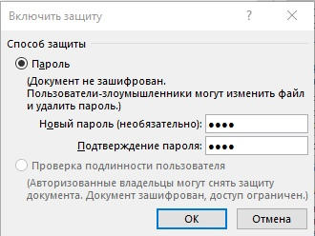
Пример выбора исполнителя из заранее заложенных вариантов приведен на рисунке 1
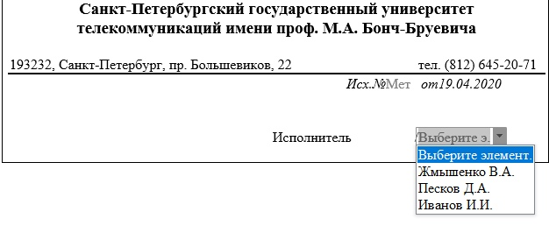
рис. 1

Пример включение защиты листа приведен на рисунке 2
рис.2
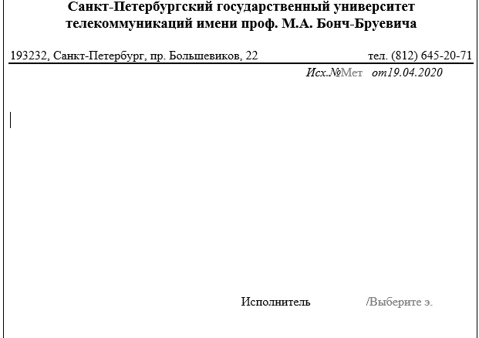
Пример шаблона письма приведен на рисунке 3
рис.3
Пример запроса пароля для записи приведен на рисунке 4
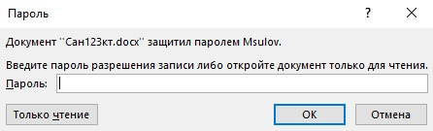
рис.4
Пример уведомления о чтении приведен на рисунке 5
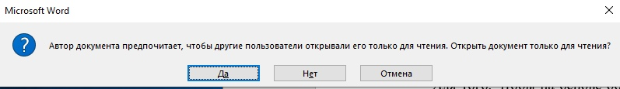
рис.5

Пример очистки метадаты приведен на рисунке 6
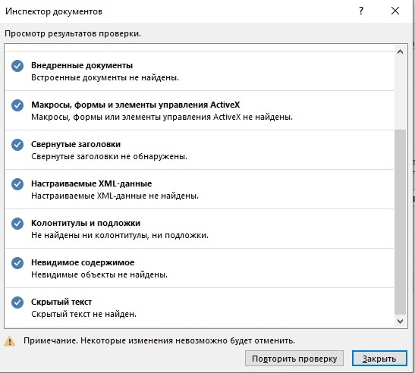
рис.6
Пример автоматического выставления текущей приведен на рисунке 7
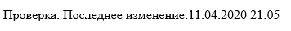
рис.7

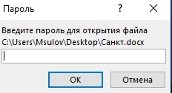
Пример запроса пароля приведен на рисунке 8
рис.8

Вывод: в течении данной лабораторной работы мы научились защищать документ Word от записи и от просмотра

